<2015 CSR포럼 참가신청서>
- 일시 : 2015.12.4(금) 09:00~13:00 (오찬 포함)
- 장소: 메리어트호텔 그랜드볼룸 2+3 (B1) (朝阳区霄云路甲26号海航大厦万豪酒店, 010-59278888)
◀ 참가신청 및 문의 : 본회 사무국(Fax : 8453-9760, E-mail : china@korcham.net Tel : 8453-9755/8 교환 207, 담당 : 이동호 차장)으로 송부요청
□ 대사관 관련사항 문의 : 김진애 서기관 Tel: 010)8531-0826

* 1사당 여러 명 참석 가능하며, 12.2(수)까지 신청서 송부부탁드립니다.
성함
회사명
직위 |  | TEL
Email

성함
회사명
직위 |  | TEL
Email

성함
회사명
직위 |  | TEL
Email

*별첨 : 호텔 위치안내도

유첨2(附件二)：회의장소(会议地点)

□ 海航万豪酒店 （BEIJING MARRIOTT HOTEL NORTHEAST) 地下1层
- 地址：朝阳区霄云路甲26号海航大厦万豪酒店
- 电话: 010-5927-8888

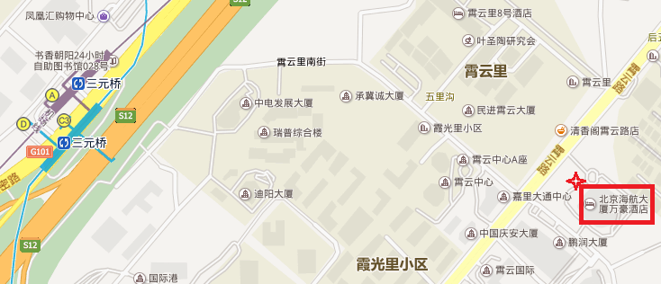
□ 地图

